**DOCUMENTO PARA LA CORRECTA INSTALACION DEL PROTOTIPO**

**Y FUNCIONAMIENTO**

En este documento encontraras el paso a pasa para la correcta instalación y funcionamiento del prototipo.

Para comenzar con la instalación primero necesitamos tener el protipo en nuestro equipo así que lo podrás descargar desde el siguiente enlace <https://github.com/Josesitobb>

En git lo descargas en tipo zip hasi que lo tendrás que extraer

Al ya extraerlo nos tendremos la siguiente carpeta



En este ejemplo se tomara el programa XAMPP como servidor

Al tener ese carpeta la tendremos que mover a la ruta C:\xampp\htdocs

O donde hayas instalado el XAMPP busca la carpeta “htdocs” y hay poner la carpeta “PROYECTO EMPRESA”.

Al abrir la carpeta le aparece 5 archivo

En estos 5 archivos se encuentra almacenada la aplicación.

Para que la aplicación corra en su dispositiva primero tiene que instalar la base de datos.

INSTALACION BASE DE DATOS

Para poder instalar la base de datos vamos a abrir el XAMPP activamos el apache (para que corrar la aplicación) y el mysqli(para abrir el gestionador de base de datos)

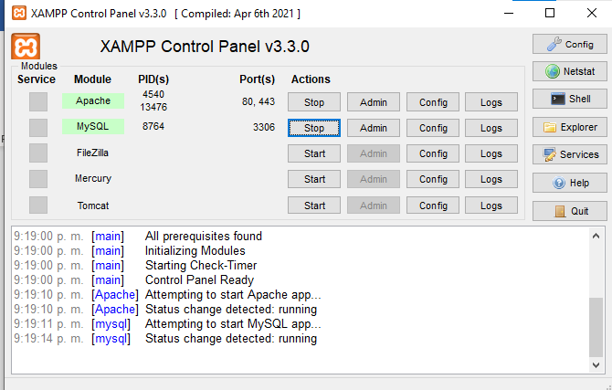

Ya despues de tener esto activado vamos a nuestro navegador preferido en nuestro caso Google Chrome y escribismos

<http://localhost/phpmyadmin/index.php?route=/&reload=1>

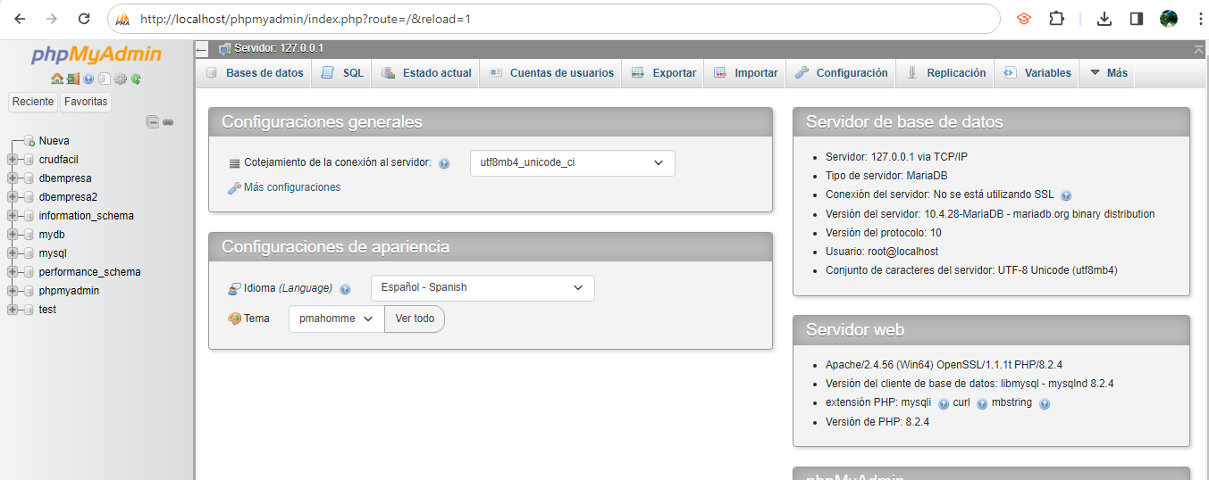

Si hicimos todo correcto esta es la pantalla que nos tendría que salir

Ahora lo siguiente en instalar la base de datos

1. Le damos en la parte de arriba en importar



2.Ahora lo siguiente es darle en seleccionar archivo

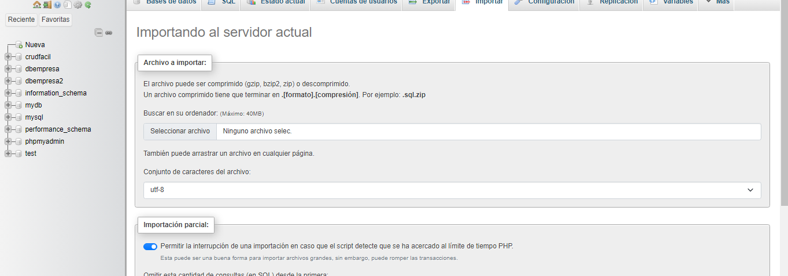

3.Al darle seleccionar archivo le aparece una venta

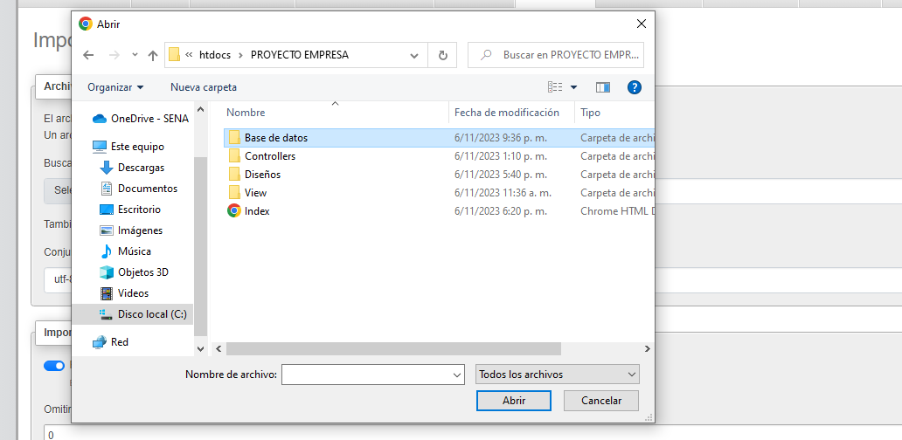

4.Busca en la carpeta “PROYECTO EMPRESA” La carpeta llamada base de datos y seleccionamos el archivo llamado “dbempresa2” y le damos abrir

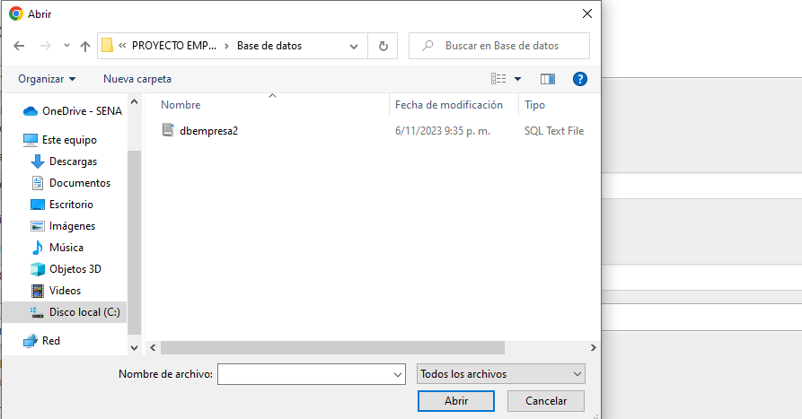

5.Lo único que tenemos que hacer es quitar la opción de “HABILITAR REVISION DE LAS CLAVES FORANEAS y le damos importar

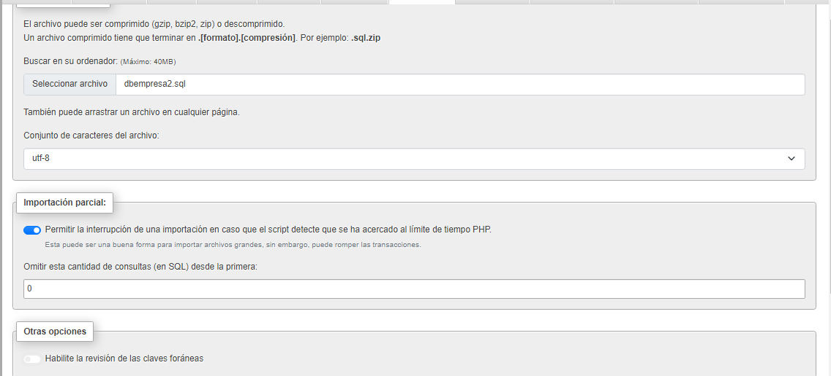

6.Se tendría que exportar y nos debería aparecer en la parte izquierda de la patantalla

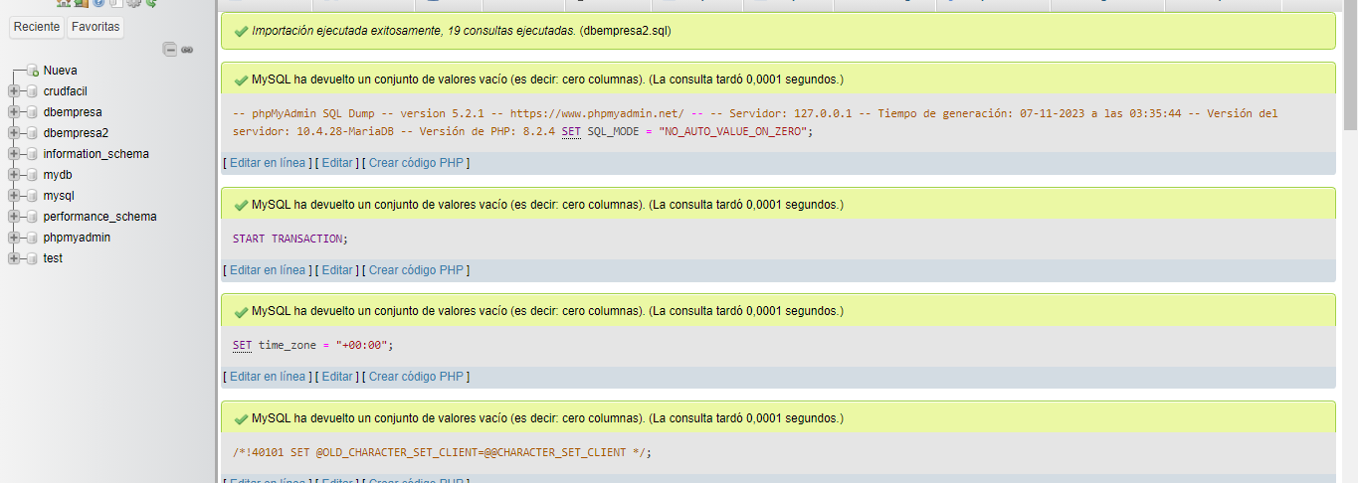

INSTALACION DEL Y FUNCIONAMIENTO DEL PROTOTIPO

Ahora que tenemos la base de datos entonces nos queda abrir el prototipo, Nosotros anterior mente ya metimos el prototipo en la carpeta “htdocs”lo único que nos espera es hacer es abrirlo desde la web

Vamos a nuestro navegador favorito y escribimos <http://localhost/>

En otros casos se necesitara el <http://localhost:8081> o 8082 tendrás que intentarlo

Después de escribirlo nos abrirá una pantalla como esta

Le damos click a la del “PROTOTIPO EMPRESA”

INGRESAMOS CON LOS EL EMAIL: [prueba@gmail.com](mailto:prueba@gmail.com) Y LA CONTRASE : 123456789

Ahora estaremos en la página principal

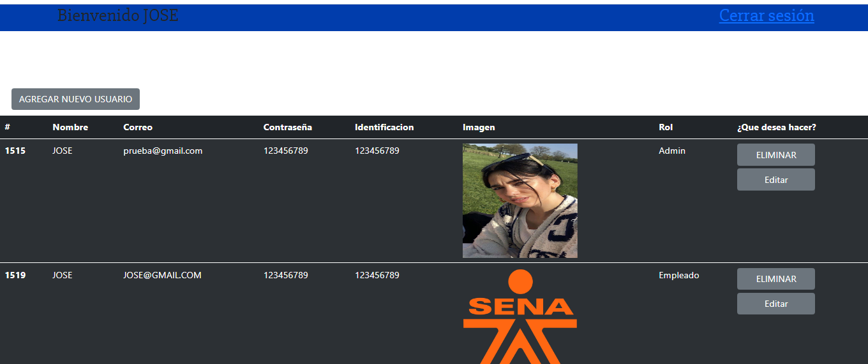

Aquí tenemos un botón de cerrar sesión indicado con un cuadro verde

También un botón de “Agregar nuevo usuario” indicado con un botón rojo,

También 2 Botones de ELIMINAR Y EDITAR indicado con un cuadro rosado

Y una tabla con varios datos (Nombre,Correo,Contraseña,Identificación,Una imagen,El rol).

AGREGAR UN USUARIO

Ya que estamos en la pagina principal de la aplicion agregremos un usuarios le damos en agregar usuario

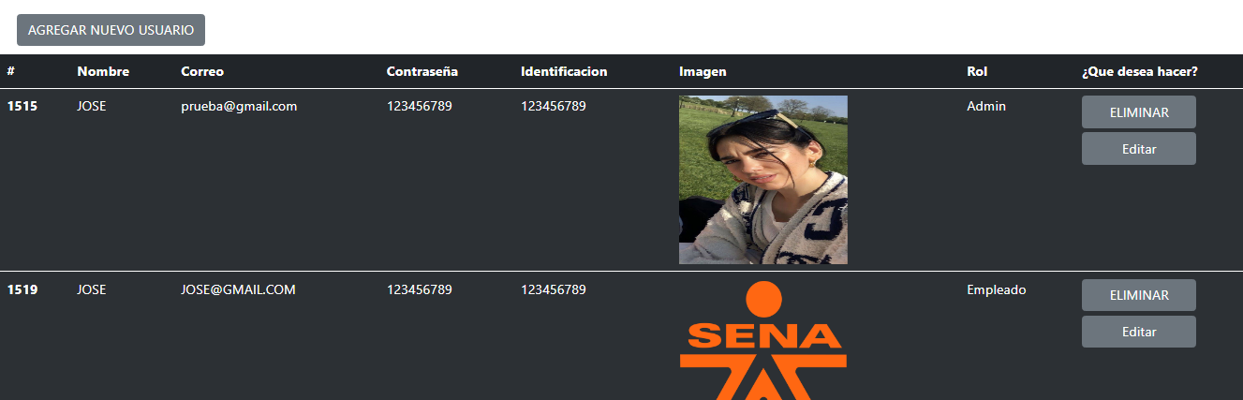

Ingresamos a la pagina de agregar un usuario

Aquí podemos ver un campo de NOMBRE , CORREO,CONTRASEÑA,INDEITIFICACION ,IMAGEN Y EL ROL ,

En este caso el rol va a hacer empleado eso significa que tendremos que seleccionar un horario

Si en dicho caso queremos que sea administrador el horario se quitara automáticamente

En nuestro ejemplo será empleado,también para resaltar si un campo no esta lleno la aplicación no lo dejara enviar la información

Entonces le damos enviar si los campo están completos no de una nos creara el usuario

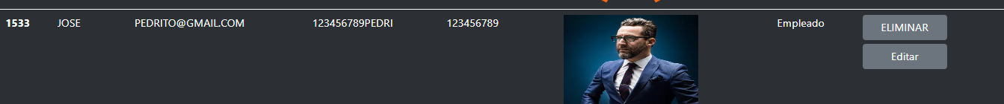

Si quieremos editar el usuario le damos al botón editar

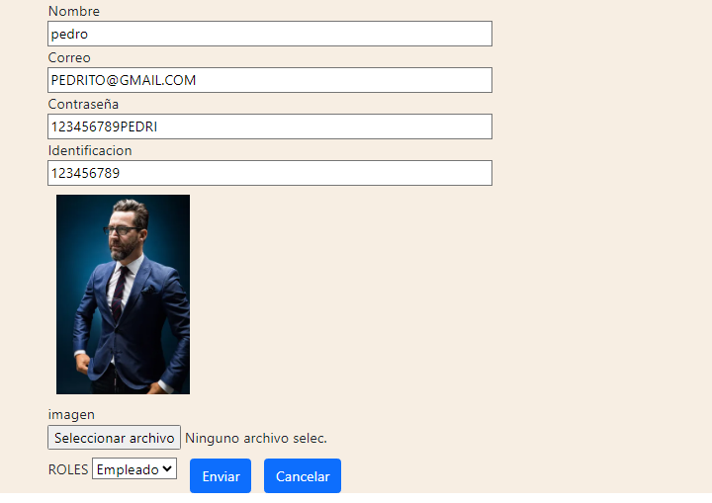

Nos mostrara un los datos que queremos editar

Cabe aclara que la aplicación esta en desarrollo por tanto la parte de la imagen tendrás que seleccionarla de nuevo porque si no, no te deja avanzar

Ya editado los datos que quieres se mostrara en pantalla



Ahora si quiere ver la vista de empleado solo toca ingresar con un perfil que tenga el rol de empleado

Y nos mostrara esto

Ya seria todo por esta aplicación

Si cierrar sesión te redireccionara al el formulario de inicio de sesión

